Чек-лист домашних дел

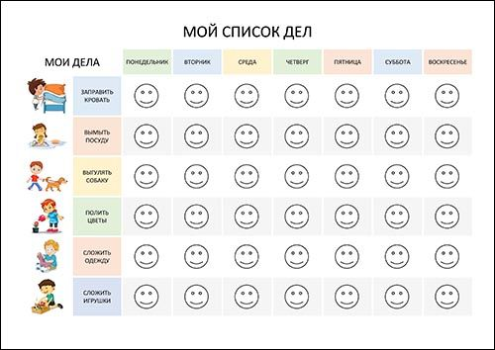

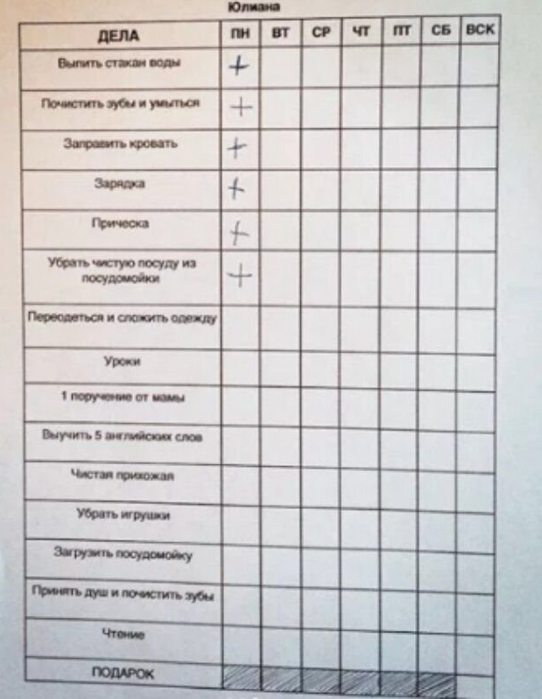

С помощью семейных обязанностей мы помогаем детям стать более организованными, позже этот навык переносится на учебу, работу, а также планирование своей жизни.

Запись на консультацию:
- по телефонам:
+7(34394)3-96-83
+8(950)540-63-47
- по электронной почте:
kr.scool-cons@yandex
ГБОУ СО «Красноуфимская школа-интернат»
Консультационный пункт оказания услуг психолого-педагогической, методической, консультативной помощи родителям (законным представителям) детей от рождения до 18 лет.
Домашние обязанности ребенка.

Учитель-дефектолог: Белова Марина
Владиславовна

